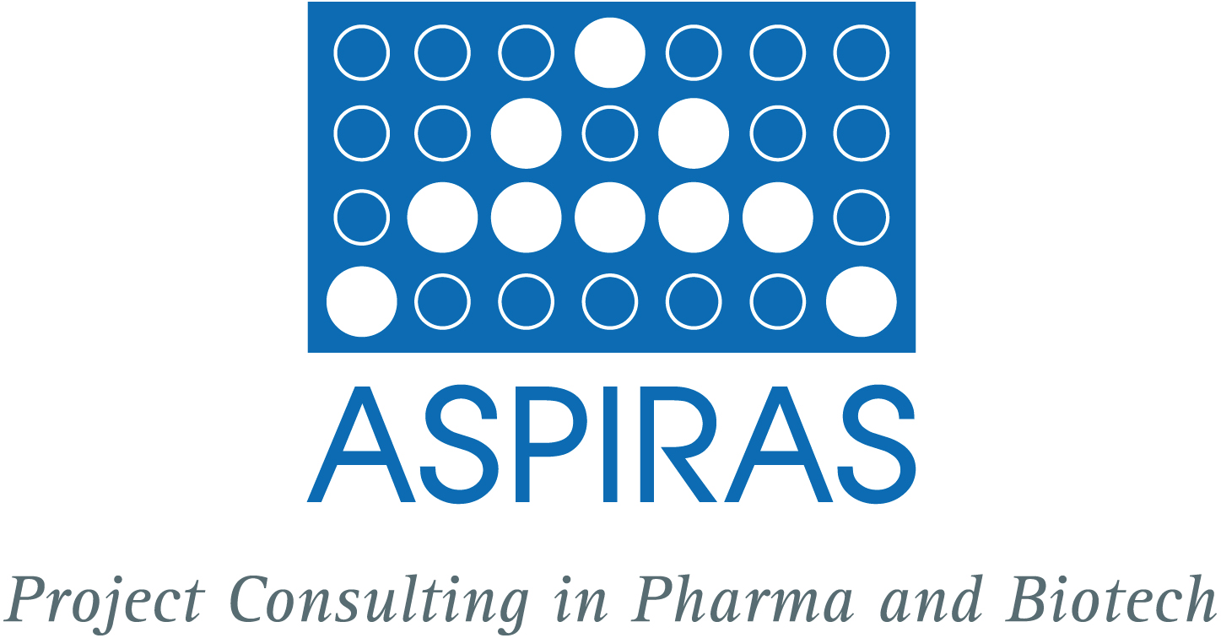

Der Herbstwind weht uns um die Nase und buntes Laub säumt die Straßen. Wir grüßen Sie mit den Vorboten der kalten Jahreszeit und hoffen auf einen schönen Winter!

*******************************************************************

Literaturdatenbank – Mühelose Verwaltung von Publikationen
In Zusammenarbeit mit der ilexius GmbH, Wiesbaden (ja, es gibt Kooperationen über den Fluß hinweg!) haben wir eine Literaturdatenbank entwickelt, die es Ihnen ermöglicht, den Überblick über die Literatur Ihrer wissenschaftlichen Disziplin zu behalten und zusätzlich eigene Literaturbestände zu verwalten. Sie erhalten schnellen Zugriff auf relevante Beiträge und Originalveröffentlichungen. Selbstverständlich werden wir bei der Erstellung und Pflege der Datenbank Ihre besonderen Bedürfnisse und Wünsche berücksichtigen.
Vereinbaren Sie einen Demonstrationstermin mit Cathrin Pauly unter 06131-995304 oder 0162-6150783 oder senden Sie eine Mail an pauly@aspiras.de.

*******************************************************************

Neues von der Initiative ‚Gesundheitswirtschaft Rheinland-PfALZ’

Mit der Einrichtung bzw. Stärkung von regionalen Runden Tischen will die Initiative Gesundheitswirtschaft die Vernetzung der gesundheitswirtschaftlichen Akteure vor Ort fördern. Die Runden Tische sollen dazu genutzt werden, die regionale bzw. branchenbezogene Vernetzung und Profilbildung der Gesundheitswirtschaft im Rahmen eigenständiger Initiativen oder der Vorbereitung von Verbundvorhaben im Rahmen der Initiative Gesundheitswirtschaft Rheinland-Pfalz zu unterstützen bzw. voranzubringen. Dabei sollen die relevanten Akteure für die Entwicklung und Umsetzung späterer Vorhaben möglichst umfassend einbezogen werden.
Unter Federführung der Wirtschaftsförderung der Stadt Mainz finden noch dieses Jahr 4 Runde Tische in Mainz statt. Themenschwerpunkt ist dabei die Zusammenarbeit von Wissenschaft und Wirtschaft.

*******************************************************************

Workshop Alliance Management
Partnerschaften im Life Science Bereich produktiv gestalten

Um Hilfestellungen für lebendige und erfolgreiche Kooperationen ging es beim Workshop „Alliance Management“, zu dem wir zusammen mit n-tier services insbesondere Abteilungsleiter und Geschäftsführer aus der Pharma- und Biotechnologie-Branche eingeladen hatten.

Die Teilnehmer des Workshops informierten sich über organisatorische Aspekte eines professionellen Alliance-Managements, die von ASPIRAS in den Kontext der langjährigen Erfahrung mit Projektpartnerschaften gestellt wurden. Standardisierte EDV-gestützte Werkzeuge verbessern die Zusammenarbeit zwischen den verantwortlichen Mitarbeitern der verschiedenen Kooperations- bzw. Allianzpartner – relevante Informationen und Dokumente stehen direkt und übersichtlich zur Verfügung.
„Jetzt weiß ich, was mir die letzten Jahre gefehlt hat!“ Dieses Lob einer Besucherin nehmen wir als Ansporn – die nächsten Workshops sind bereits in Planung.

Bei Interesse an einem Workshop melden Sie sich unter 06131-995304 oder 0162-6150783 an, oder senden Sie eine Mail an pauly@aspiras.de. Sobald die neuen Termine feststehen, werden wir Sie informieren.

*******************************************************************
Mehr Sicherheit bei Innovationen und investitionen – ‚the ASPIRAS CHALLENGE’

Um die Zukunft Ihres Unternehmens zu sichern, planen Sie neue Projekte, denken über ein Spin-off aus Ihrem bisherigen Geschäftsfeld nach und suchen für diese Innovationen möglicherweise Finanzierung. Es bedarf einer gründlichen Prüfung, wie hoch die zu erwartenden Gewinne sein werden, wann mit dem Eingang von Zahlungen zu rechnen ist und ob Sie zusätzliches Kapital benötigen. Die Grundlage für diese Planungen bildet eine fundierte Projekt- oder Unternehmensbewertung, die Beurteilung von Wettbewerb und relevantem Markt.
ASPIRAS sammelt und strukturiert relevante Daten und stellt Ihr Vorhaben mithilfe von Szenarien auf den Prüfstand wirtschaftlichen Erfolgs. Melden Sie sich bitte bei Interesse an dieser Leistung unter 06131-995304 oder per e-Mail an pauly@aspiras.de.

*******************************************************************

Veranstaltungen

Um unser Wissen auf dem neuesten Stand zu halten und mit Kunden und Geschäftspartnern in Kontakt zu bleiben sind wir in nächster Zeit bei folgenden Veranstaltungen vertreten:

- PMI Frankfurt Chapter Dinner, Project Management Institute (PMI) am 29. November in Frankfurt

- Clusterkonferenz des Clusters für Individualisierte ImmunIntervention am 1. Dezember in Mainz

- PLCD-Herbsttagung am 2./3. Dezember in Hannover

Falls Sie ebenfalls an einer der Veranstaltungen teilnehmen und die Chance für ein persönliches Gespräch nutzen wollen, stimmen Sie bitte per Telefon unter 06131-995304 oder per Email an pauly@aspiras.de einen Termin ab.

*******************************************************************

Wissensticker

Das Jahr der Biodiversität geht zu Ende. Am Weltgipfel für Nachhaltige Entwicklung in Johannesburg setzten sich die anwesenden Staaten 2002 das Ziel, angesichts des beschleunigten Artensterbens und des Verlusts von Lebensräumen den Verlust der Biodiversität bis 2010 deutlich zu verlangsamen. Bisherige Messungen ergaben einen weiteren Verlust der Biodiversität, doch gibt es positive Trends bezüglich der Landschaftsschutzgebiete, deren Größe sich innerhalb der letzten 20 Jahre auf 12% der Landgebiete verdoppelt hat. Auch hat sich die Wasserqualität erheblich verbessert. Der größte Erfolg dürfte die Schärfung des Bewusstseins für die Handlungsnotwendigkeit sein.

Mehr Info unter http://www.cbd.int

*******************************************************************

MACH MAL PAUSE!

Gönnen Sie sich mal eine kleine Auszeit und machen Sie eine kreative Pause. Wir haben zu diesem Zweck und zu Ihrer Unterstützung wieder einen kurzen Leitsatz mit visueller und musikalischer Untermalung bereitgestellt:
http://www.aspiras.de/de/seiten/break.html
*******************************************************************

FORDERN SIE ASPIRAS

Vereinbaren sie mit uns ein unverbindliches Gespräch zu Ihren Fragestellungen. ASPIRAS nimmt sich der Problemlösung an und liefert Ihnen ein Grobkonzept inklusive einer Kostenschätzung. Unser Leistungsangebot passt sich Ihrem individuellen Bedarf an. Es kann je nach gewähltem Zuschnitt die Bausteine Zieldefinition, Zeitplanung, Durchführung, Personal- und Kapazitätsausstattung sowie Abschluss- und Rechenschaftsbericht einschließlich der laufenden Zwischenberichte enthalten. ASPIRAS liefert Ihnen das Projektergebnis zum vereinbarten Zeitpunkt.

Kontakt über Cathrin Pauly

*******************************************************************

NEWSLETTER ABBESTELLEN

Sie möchten den 4mal im Jahr erscheinenden ASPIRAS-Newsletter nicht mehr erhalten? Dann können Sie ihn selbstverständlich abbestellen. Schicken Sie eine leere Mail mit dem Betreff „Newsletter abbestellen“ an pauly@aspiras.de, wir werden Sie dann umgehend aus der Empfängerliste herausnehmen.
Sehr freundlich fänden wir es natürlich, wenn Sie uns über den Grund für die Kündigung des Abonnements nicht im Ungewissen ließen.

*******************************************************************

KONTAKT & COPYRIGHT

Cathrin Pauly
ASPIRAS Project Consulting in Pharma and Biotech GbR
Am Rosengarten 29
D-55131 Mainz

Phone: +49 (0) 6131 - 99 53 04
Mobile: +49 (0) 162 - 615 07 83
Fax: +49 (0) 6131 - 99 53 05
E-Mail: pauly@aspiras.de
Internet: www.aspiras.de

© 2010 by ASPIRAS - Project Consulting in Pharma and Biotech GbR

Sie dürfen den ASPIRAS Newsletter gerne an Freunde, Bekannte und Kollegen weiterleiten.

